Вятский Государственный Университет

Факультет Автоматики и Вычислительной Техники

Кафедра Электронных Вычислительных Машин

Отчет по лабораторной работе №1

по дисциплине «Вычислительные системы»

Вариант 6

Выполнил студент группы ИВТм-1301 ________________________/Савин Д.А./

Проверил доцент кафедры ЭВМ ________________________/Мельцов В.Ю./

### Киров 2022.

**Задание №1.**

Схема модели однопроцессорной ВС:

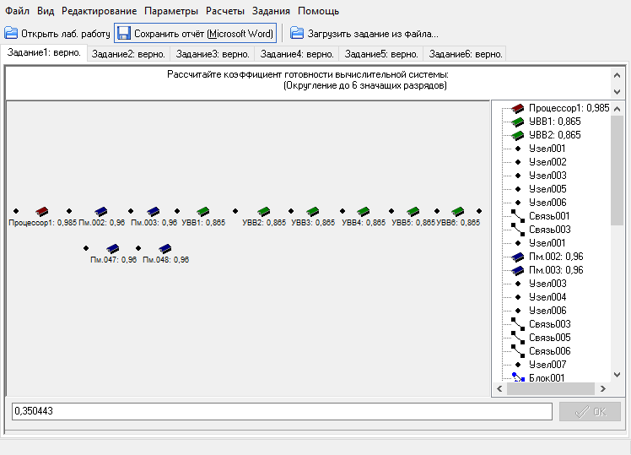Рассчитайте коэффициент готовности вычислительной системы:

(Округление до 6 значащих разрядов)

Рисунок 1 – Однопроцессорная ВС

***Расчетные формулы / Теоретическое обоснование / Схемы***

$$G_{пр}=P_{1};$$

$$K_{эффпр}=\frac{G_{пр}}{1};$$

$$G_{пм}=P_{2}^{4};$$

$$K_{эффпм}=\frac{G_{пм}}{4};$$

$$G_{вв}=P_{3}^{6};$$

$$K_{эффвв}=\frac{G_{вв}}{6};$$

$$G_{вс}=G_{пр}*G_{пм}*G_{вв};$$

$$K_{эффвс}=K_{эффпр}*K_{эффпм}*K_{эффвв}.$$

***Решение:***

$$G_{вс}=0,985*0,849346*0,418886=0,350443;$$

$$K_{эффвс}=0,985*\frac{0,849346}{4}*\frac{0,418886}{6}=0,014602.$$

**Задание №2.**

Схема дуплексной ВС:

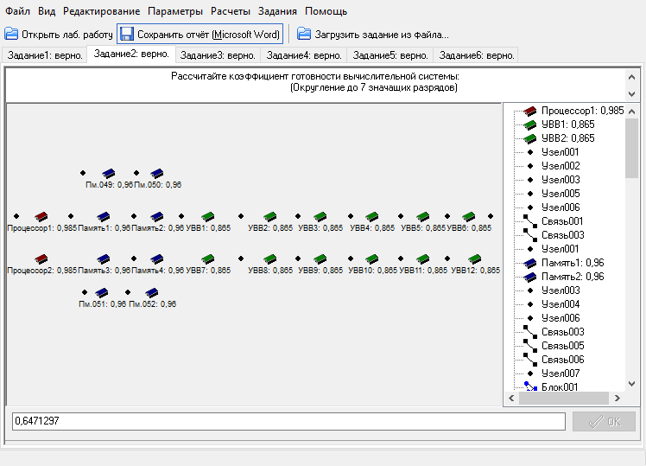Рассчитайте коэффициент готовности вычислительной системы:

(Округление до 7 значащих разрядов)

Рисунок 2 – Дуплексная вычислительная система

***Расчетные формулы / Теоретическое обоснование / Схемы***

$$G_{пр}=1-{\left(1-P_{1}\right)}^{2};$$

$$K_{эффпр}=\frac{G_{пр}}{2};$$

$$G_{пм}=1-{\left(1-P_{2}^{4}\right)}^{2};$$

$$K_{эффпм}=\frac{G_{пм}}{8};$$

$$G_{вв}=1-{\left(1-P_{3}^{6}\right)}^{2};$$

$$K_{эффвв}=\frac{G_{вв}}{12};$$

$$G_{вс}=G_{пр}*G_{пм}*G_{вв};$$

$$K_{эффвс}=K_{эффпр}*K_{эффпм}*K_{эффвв}.$$

***Решение:***

$$G_{пр}=1-{\left(1-0,985\right)}^{2}=0,999775;$$

$$G_{пм}=1-{\left(1-0,849346\right)}^{2}=0,977303;$$

$$G_{вв}=1-{\left(1-0,418886\right)}^{2}=0,662306;$$

$$G_{вс}=0,999775*0,977303*0,662306=0,6471297;$$

$$K_{эффвс}=0,4925*0,122163*0,055192=0,003320.$$

**Задание №3.**

Схема триплексной ВС:

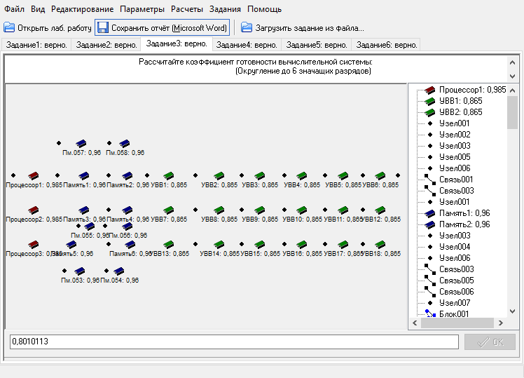Рассчитайте коэффициент готовности вычислительной системы:

(Округление до 6 значащих разрядов)

Рисунок 3 – Триплексная вычислительная система

***Расчетные формулы / Теоретическое обоснование / Схемы***

$$G_{пр}=1-{\left(1-P_{1}\right)}^{3};$$

$$K_{эффпр}=\frac{G_{пр}}{3};$$

$$G_{пм}=1-{\left(1-P_{2}^{4}\right)}^{3};$$

$$K_{эффпм}=\frac{G_{пм}}{12};$$

$$G_{вв}=1-{\left(1-P_{3}^{6}\right)}^{3};$$

$$K_{эффвв}=\frac{G_{вв}}{18};$$

$$G_{вс}=G_{пр}*G_{пм}*G_{вв};$$

$$K_{эффвс}=K_{эффпр}*K_{эффпм}*K_{эффвв}.$$

***Решение:***

$$G_{пр}=1-{\left(1-0,985\right)}^{3}=0,999996625;$$

$$G_{пм}=1-{\left(1-0,849346\right)}^{3}=0,99658066224;$$

$$G_{вв}=1-{\left(1-0,418886\right)}^{3}=0,80376159048;$$

$$G_{вс}=0,999996625*0,99658066224*0,80376159048=0,801011;$$

$$K_{эффвс}=0,33333220833*0,33219355408*0,26792053016=0,029667.$$

**Задание №4.**

Схема двухпроцессорной ВС с одним резервным блоком памяти и одним резервным устройством ввода-вывода:

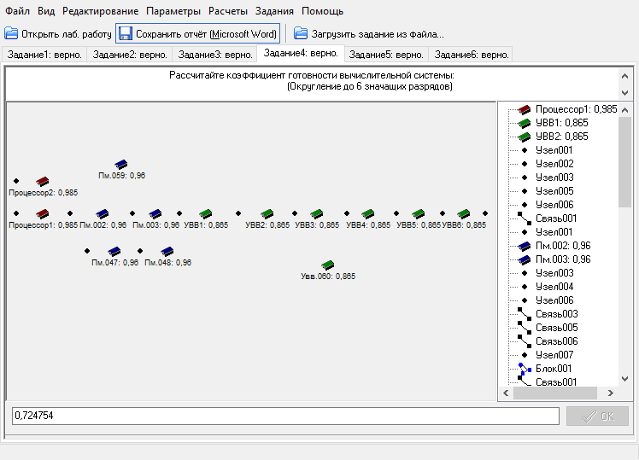Рассчитайте коэффициент готовности вычислительной системы:

(Округление до 6 значащих разрядов)

Рисунок 4 – Двухпроцессорная ВС с одним резервным блоком памяти и одним резервным устройством ввода-вывода

***Расчетные формулы / Теоретическое обоснование / Схемы***

$$P_{m,n}=C_{n}^{m} *p^{m} *q^{n-m};$$

$$C_{n}^{m}=\frac{n!}{m!\left(n-m\right)!};$$

$$G_{пр}=P_{1}^{2};$$

$$K_{эффпр}=\frac{G_{пр}}{2};$$

$$G_{пм}=P_{4,5}+P_{5,5};$$

$$K_{эффпм}=\frac{G_{пм}}{5};$$

$$G_{вв}=P_{6,7}+P_{7,7};$$

$$K_{эффвв}=\frac{G_{вв}}{7};$$

$$G_{вс}=G_{пр}*G_{пм}*G_{вв};$$

$$K_{эффвс}=K_{эффпр}*K_{эффпм}*K_{эффвв}.$$

***Решение:***

$$G_{пр}=P_{1}^{2}=0,970225;$$

$$G_{пм}=P_{4,5}+P_{5,5}={(C}_{5}^{4} *p^{4} *q^{5-4})+{(C}_{5}^{5} *p^{5} *q^{5-5})==(5*0,84934656*0,04)+(1*0,8153726976*1)=0,9852420096;$$

$$G_{вв}=P_{6,7}+P_{7,7}={(C}_{7}^{6} *p^{6} *q^{6-7})+{(C}_{7}^{7} *p^{7} *q^{7-7})==(7*0,41888677081*0,135)+(1*0,36233705675*1)==0,75818505516;$$

$$G_{вс}=0,970225*0,9852420096*0,75818505516=0,724754;$$

$$K_{эффвс}=0,4851125*0,19704840192*0,10831215073=0,010354.$$

**Задание №5.**

Схема двухпроцессорной ВС с 2 резервными блоками памяти и 2 резервными блоками устройства ввода-вывода:

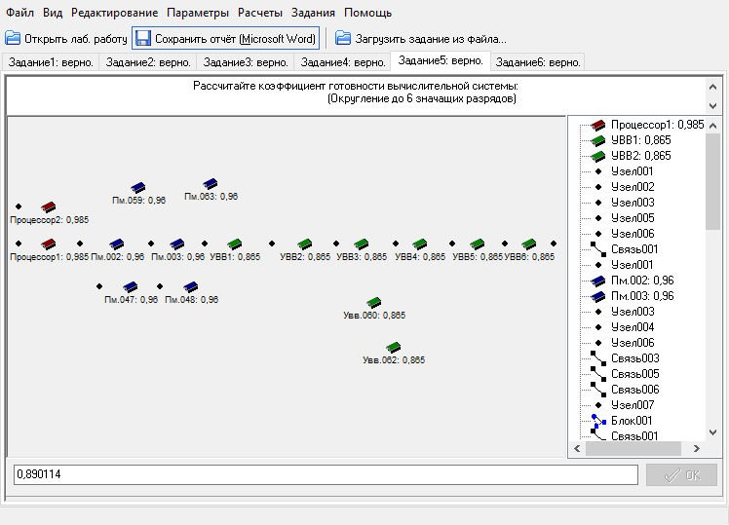Рассчитайте коэффициент готовности вычислительной системы:

(Округление до 6 значащих разрядов)

Рисунок 5 – Двухпроцессорная ВС с 2 резервными блоками памяти и 2 резервными блоками устройства ввода-вывода

***Расчетные формулы / Теоретическое обоснование / Схемы***

$$P_{m,n}=C_{n}^{m} *p^{m} *q^{n-m};$$

$$C_{n}^{m}=\frac{n!}{m!\left(n-m\right)!};$$

$$G_{пр}=P_{1}^{2};$$

$$K_{эффпр}=\frac{G_{пр}}{2};$$

$$G_{пм}=P_{4,6}+P_{5,6}+P_{6,6};$$

$$K_{эффпм}=\frac{G_{пм}}{6};$$

$$G_{вв}=P_{6,8}+P_{7,8}+P_{8,8};$$

$$K_{эффвв}=\frac{G_{вв}}{8};$$

$$G_{вс}=G_{пр}*G_{пм}*G_{вв};$$

$$K_{эффвс}=K_{эффпр}*K_{эффпм}*K_{эффвв}.$$

***Решение:***

$$G_{пр}=P_{1}^{2}=0,970225;$$

$$G_{пм}=P_{4,6}+P_{5,6}+P_{6,6}={(C}_{6}^{4} *p^{4} *q^{6-4})+{(C}_{6}^{5} *p^{5} *q^{6-5})+{(C}_{6}^{6} *p^{6} *q^{6-6})=(15*0,84934656*0,0016)+(6*0,8153726976*0,04)+(1*0,78275778969*1)=0,99883155455;$$

$$G_{вв}=P_{6,8}+P_{7,8}+P_{8,8}={(C}_{8}^{6} *p^{6} *q^{8-6})+{(C}_{8}^{7} *p^{7} *q^{8-7})+{(C}_{8}^{8} *p^{8} *q^{8-8})=(28*0,41888677081*0,018225)+(8*0,36233705675*0,135)+(1*0,31342155409*1)=0,91850349452;$$

$$G_{вс}=0,970225*0,99883155455*0,91850349452=0,890114;$$

$$K_{эффвс}=0,4851125*0,16647192575*0,11481293681=0,009272.$$

**Задание №6.**

Схема двухпроцессорной ВС с 4 резервными блоками памяти и 6 резервными блоками устройства ввода-вывода:

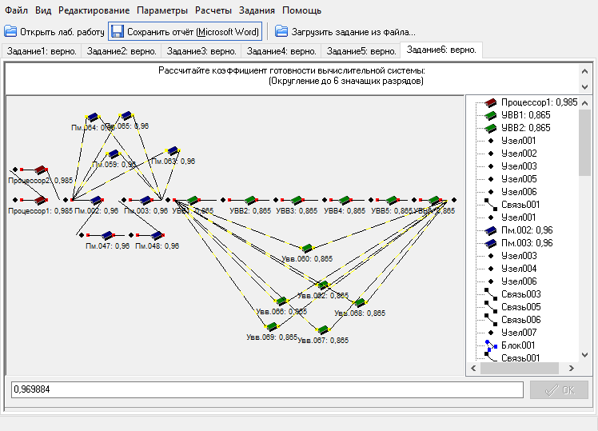Рассчитайте коэффициент готовности вычислительной системы:

(Округление до 6 значащих разрядов)

Рисунок 6 – Двухпроцессорная ВС с 4 резервными блоками памяти и 6 резервными блоками устройства ввода-вывода

***Расчетные формулы / Теоретическое обоснование / Схемы***

$$P_{m,n}=C_{n}^{m} *p^{m} *q^{n-m};$$

$$C_{n}^{m}=\frac{n!}{m!\left(n-m\right)!};$$

$$G_{пр}=P_{1}^{2};$$

$$K_{эффпр}=\frac{G_{пр}}{2};$$

$$G_{пм}=1-\sum_{i=0}^{3}{P_{i,8}};$$

$$K_{эффпм}=\frac{G_{пм}}{8};$$

$$G_{вв}=1-\sum_{i=0}^{5}{P_{i,12}};$$

$$K_{эффвв}=\frac{G_{вв}}{12};$$

$$G_{вс}=G_{пр}*G_{пм}*G_{вв};$$

$$K_{эффвс}=K_{эффпр}*K_{эффпм}*K_{эффвв}.$$

***Решение:***

$$G_{пр}=P_{1}^{2}=0,970225;$$

$$G_{пм} =1 -\sum_{i=0}^{3}{P_{i,8}} =1 -\left(P_{0,8} +P_{1,8} +P_{2,8} +P_{3,8}\right) =$$

$$=1 -\left(6,5536 *{10}^{-12} +1,2582912*{10}^{-9}+1,0569646*{10}^{-7}+5,0734301 *{10}^{-6}\right) =0,9999948196;$$

$$G_{вв}=1-\sum_{i=0}^{5}{P_{i,12}} =1 -\left(P_{0,12} +P_{1,12} +P_{2,12} +P_{3,12}+P_{4,12}+P_{5,12}\right)=1 -\left(3,6644198*{10}^{-11}+2,81753167*{10}^{-9}+9,92919032*{10}^{-8}+0,00000212067+0,00003057312+0,0003134311083113899\right)=0,99965377295;$$

$$G_{вс}=0,970225*0,9999948196*0,99965377295=0,969884;$$

$$K_{эффвс}=0,4851125*0,12499935245*0,08330448107=0,005051.$$

**Выводы:**

В ходе выполнения лабораторной работы были изучен теоретический материал по однопроцессорным и многопроцессорным вычислительным системам. Для увеличения надежности вычислительных систем используются методы добавления резервных блоков, которые при неисправности одного из блоков моментально заменяют его.

В лабораторной работе рассматривалось 6 конфигураций вычислительных систем, данные которых приведены в таблице 1.

Таблица 1. Характеристики вычислительных систем

|  |  |  |  |  |  |  |  |  |  |  |  |  |  |  |
| --- | --- | --- | --- | --- | --- | --- | --- | --- | --- | --- | --- | --- | --- | --- |
| № | $$N_{пр}$$ | $$P_{пр.бл}$$ | $$G_{пр}$$ | $$K_{эффпр}$$ | $$N_{пм}$$ | $$P_{пм.бл}$$ | $$G_{пм}$$ | $$K_{эффпм}$$ | $$N_{вв}$$ | $$P_{вв.бл}$$ | $$G_{вв}$$ | $$K_{эффвв}$$ | $$G_{вс}$$ | $$K_{эффвс}$$ |
| 1 | 1 | 0,985 | 0,985 | 0,985 | 4 | 0,96 | 0,8493 | 0,2123 | 6 | 0,865 | 0,4188 | 0,0698 | 0,3504 | 0,0146 |
| 2 | 2 | 0,9997 | 0,4925 | 8 | 0,9773 | 0,1221 | 12 | 0,6623 | 0,0551 | 0,6471 | 0,0033 |
| 3 | 3 | 0,9999 | 0,3333 | 12 | 0,9965 | 0,3321 | 18 | 0,8037 | 0,2679 | 0,8010 | 0,0296 |
| 4 | 2 | 0,985 | 0,985 | 5 | 0,9852 | 0,1970 | 7 | 0,7581 | 0,1083 | 0,7357 | 0,0210 |
| 5 | 2 | 0,985 | 0,985 | 6 | 0,9988 | 0,1664 | 8 | 0,9185 | 0,1148 | 0,9036 | 0,0188 |
| 6 | 2 | 0,985 | 0,985 | 8 | 0,9999 | 0,4851 | 12 | 0,9996 | 0,0833 | 0,9845 | 0,0398 |

* Модуль ПР.   
  Вероятность безотказной работы блока процессора высокая (0.985) и количество основных блоков 1, следовательно добавление резервных блоков не требуется, поскольку коэффициент эффективности уменьшится.
* Модуль ПМ.   
  Несмотря на высокую Pпм.бл = (0.96) и небольшое количество основных блоков, может потребоваться 1 резервный блок.  
  Kэфф.пм с 1 резервным блоком = 0.1970,  
  Kэфф.пм без резервных блоков = 0.2123, следовательно необходимость добавления резервных блоков отсутствует (0.2123 > 0.1970).
* Модуль УВВ.  
  Вероятность безотказной работы УВВ = 0.865, что является низкой вероятностью. Количество основных блоков УВВ – 8, что является высоким показателем, следовательно, необходимо добавить 3 или 4 резервных блока.  
  Kэфф.вв с 3 резервными блоками = 0.0864,  
  Kэфф.вв с 4 резервными блоками = 0.0820, следовательно необходимо добавить 3 блока.

Таким образом, схема ВС будет выглядеть следующим образом:



Рисунок 1 – Схема ВС

$$G_{пр}=0.985$$

$$G_{пм}=0,8493 \\ G_{вв}=0,95$$ $$G_{вc}=0,985*0,8493*0,95=0,7948$$

$$K_{пр}=0,985$$

$$K_{пм}=0,2123 \\ K_{вв}=0,0864$$

$$K_{вc}=0,985*0,2123*0,0864=0,018$$

Таким образом, наиболее эффективной системой является система содержащая 1 блок процессора, 4 блока памяти и 11 блоков устройств ввода-вывода, из которых 3 резервных.